**ТЕМА:** Василь Симоненко «Цар Плаксій та Лоскотон». Різні життєві позиції персонажів (песимістична та оптимістична). Характеристика образів

**Мета:** продовжити опрацьовувати ідейно-художній зміст літературної казки В. Симоненка, охарактеризувати головні образи твору, звернути увагу на їх протилежність, різні життєві позиції;

розвивати культуру зв’яз­ного мовлення, творчі здібності учнів, їх фантазію, вміння ви­словлювати власні міркування щодо образів казки;

виховувати повагу до творчості В.Симоненка, доброту, прагнення допома­гати людям; зневажливе ставлення до егоїзму, боягузтва, жа­дібності, жорстокості.

**Цілі:**

*Учні знатимуть*: зміст прочитаної казки, основні риси характеру дійових осіб.

*Учні вмітимуть*: характеризувати життєві позиції царя Плаксія та Лоскотона (оптимістичні і песимістичні), визначати основні риси дійових осіб твору, висловлювати особисте ставлення до зображуваного, проводити аналогії з сучасним життям.

**Тип уроку:** урок закріплення та застосування знань, умінь та навичок.

**Обладнання:** підручник, роздатковий матеріал.

**Методи, форми і прийоми роботи:** бесіда, слово вчителя, робота з підручником, складання таблиці, робота в парах, прийом «незакінчене речення».

**ХІД УРОКУ**

**I Організаційний момент**

**ІІ Мотивація навчальної діяльності учнів**

*Учитель:* Наш сьогоднішній урок хочу розпочати із народної легенди: Якось у глечик з молоком потрапили дві жабки. Вони були зовсім молоді, і все життя у них було попереду. Та дуже непросто виявилося вибратися із такої жахливої пастки, адже стінки у глечика були дуже слизькими, а шийка його надто високою. І ось одна жабка, зовсім вибившись із сил, зрозуміла, що усі зусилля врятуватися марні.

- Ах, - сказала вона, - ми ніколи не зможемо звідси вибратись і все одно загинемо, то навіщо ж боротися. Сівши на дно глечика, ця жабка жалісно зітхнула - і померла.

- Ні, я не можу померти! Я хочу жити, я буду жити! Адже життя таке прекрасне! А я ще така молода! - закричала її подруга.

Вона зовсім не уявляла, як можна врятуватися. Знала тільки одно -врятуватися необхідно, і вона зможе це зробити. Вона не тямила себе від відчаю, але все ж таки продовжувала боротися, іще й ще намагаючись дістатися до верха посудини. Та раптом друга жабка зрозуміла, що ніякого молока в глечику вже немає. А стоїть вона на шматочку вершкового масла, завдяки чому тепер можна без зайвих зусиль вибратися з глечика.

...Оптимісти і песимісти. Люди, які все життя плачуть і стогнуть, самостійно створюючи собі проблеми, та люди, які всі життєві негаразди сприймають з посмішкою, тим самим рятуючи себе і своїх близьких. Коли ми посміхаємося, все довкола здається нам своєрідним, піднесеним. Кажуть, сміх – це здоров’я. Вчені вважають, що сміх продовжує життя людині, допомагає долати хвороби… Як ви думаєте, кому легше на світі: людям веселим, дотепним, із почуттям гумору – оптимістам – чи песимістам, які все бачать у похмурих, нерадісних барвах? А чому? А які ви? Запитайте кожен сам себе (заслуховуються кілька відповідей дітей з обґрунтуванням). Саме такі протилежні постаті і є героями казки Василя Симоненка "Цар Плаксій і Лоскотон". Саме про них сьогодні ми і будемо говорити.

**III Оголошення теми, мети, навчальних завдань уроку**

***1. Актуалізація суб’єктивного досвіду***

А в якому творі головними героями є песиміст та оптиміст? Усі прочитали твір? Що ж, проведемо конкурс «Найуважніший».

Пишемо в зошитах: число, класна робота, «Найуважніший» (Це назва конкурсу).

Упродовж 3 хвилин вам необхідно підтвердити або спростувати твердження на тему «Сторінками життя і творчості В. Симоненка». Якщо згодні з твердженням, то пишете «Так», а якщо ні, то пишете «Ні».

**Сторінками життя і творчості В. Симоненка**

- В. Симоненко народився в с. Біївці на Київщині? (ні).

- Навчаючись у школі, майбутній письменник був дуже здібним учнем? (так).

- Василь – допитливий хлопець, багато читав? (так )

- Плаксій - цар країни «Сльозолий»? (так)

- У Лоскотона були великі вуса? (так)

- Плакота - найстарша дочка Плаксія? (ні)

- У торбині Лоскотон носив сміх? (так)

- Плаксій любив пити газовану воду? (ні)

- Капітан Макака - найкращий друг Лоскотона? (ні)

- Плаксій залишився на троні? (ні)

- Плаксій і Лоскотон товаришували? (ні)

- У Плаксія було 4 синів? (ні)

Ключ: «Так» – 5, «Ні» - 7.

Взаємоперевірка. Обмін зошитами. Оцінювання.

- Ключ з відповідями у вас на парті. Простим олівцем відмітьте правильність відповідей і виставте оцінки.

***2. Повідомлення теми й мети уроку****.*

Учитель. Сьогодні ми продовжимо роботу зі змістом казки В.Симоненка «Цар Плаксій та Лоскотон».

**IV. Опрацювання навчального матеріалу.**

***3. Робота зі змістом казки.***

Учитель. Ви прочитали казку? А чому цей твір є казка? (Бо у ньому розказується про вигадані , фантастичні події). Це народні чи літературна казка? (Літературна, бо має конкретного автора В.Симоненка. Казка має повчальний характер, вона нас навчає бути…якими?). Давайте пригадаємо її зміст **(«Ланцюжок»).**

Розділ І.

- Де царство Плаксія? Як називається столиця?

- Який головний закон царя? Як виконували його слуги?

Розділ ІІ.

- Як описує автор дядька Лоскотона?

- Чому вживає вираз «зневажаючи закон»?

- Яке завдання Лоскотона?

- Який атрибут мандрівника?

Розділ ІІІ.

- Що вирішив Плаксій щодо Лоскотона?

Розділ ІV.

- А що в цей час відбувається в палаці? Прочитайте опис молодих у творі.

- Чому автор малює їх непривабливими?

- У чому полягає місія придворного поета?

Розділ V.

- Хто прийшов на допомогу Лоскотону?

- Чому автор називає їх братами?

Розділ VІ. Виразне читання тексту.

- У чому комізм ситуації?

- Чому, на вашу думку, переміг Лоскотон?

4**. Характеристика образів головних героїв твору**

4.1. Цар Плаксій.

4.1.1. Аналіз образу. Бесіда за питаннями.

• Як назва країни характеризує її господаря?

• Про що свідчить портрет і опис зовнішності героя?

• Які імена були в дітей царя? Як вони їх характеризують?

• Чим щодня займалися Плаксій і його родина?

• У чому виявилася жорстокість царя?

• Яким чином тиран намагався залякати порушників закону?

• Як ви вважаєте, чому дитячі сльози, горе є насолодою для Плаксія?

• Через що Лоскотон був ненависним царю?

• Чому заради власних амбіцій тиран ладен віддати за будь-кого свою дочку? Як це характеризує героя?

• У зв’язку з чим Лоскотон для царя був великою небезпекою?

• Яким чином охоронці царя характеризують його господаря?

• Чим нахвалявся Плаксій?

• Як сталося так, що сміх Лоскотона став сильніше за сльози Плаксія?

4.1.2. Складання інформаційного ґрона до образу:

володар Плаксограда;

жадність і підступність;

ледар, марнотрат;

Цар Плаксій жорстокість, улесливість;

гнобитель, тиран;

любитель дитячих сліз;

ненависть до Лоскотна і простого люду;

боязливість, хитрість, хвастовство.

**5. Цитатна характеристика.**

• Портрет:

Голова його — мов бочка,

Очі — ніби кавуни.

• Жорстокість:

Хай із ними день при дні

Плачуть всі в країні діти,

Бо сміятись і радіти

У моєму царстві — ні!

Хто всміхнеться — в часі тім

Я того негайно з’їм!

• Захоплення царя:

Цар любив, як плачуть діти,

Бо любив їх сльози пити.

• Ненависть до Лоскотона:

Не любили Лоскотона

Цар Плаксій і Плаксуни

Видавали заборони

Проти лоскоту вони.

• Цар-тиран:

І за дядьком Лоскотоном

Із нагайками в руках

Охоронці злих законів

Полювали по хатах.

• Боязливість:

Бо уже цей Лоскотон

Скоро нам розвалить трон.

• Хвастливість:

Ми тепер встановим скрізь

Віковічне царство сліз!

• Амбітність:

Гей, ледачі сльозівці!

Хто впіймає Лоскотона,

Буде муж моїй дочці!

Смерть героя:

Так сміявся — аж заливався.

Потім лопнув і помер.

«Мікрофон»: запропонуйте шлях боротьби із Плаксіями.

2.2. Лоскотон.

2.2.1. Опрацювання образу. Обговорення питань:

1. Яким чином Лоскотон протиставляється царю?

2. У чому виявилася доброта героя і його гуманне ставлення до дітей?

3. Про що свідчать портрет і зовнішність героя? Як вони його характеризують?

4. Яким сміхом наділяв Лоскотон простий люд і дітей?

5. Як дядько з торбою сміху намагався протистояти Сльозолиям?

6. Що надавало сил герою для боротьби з Плаксіями?

7. Чому В. Симоненко у творі називає Лоскотона баламутом?

8. Як люди ставилися до того, хто розповсюджував серед них сміх?

9. Що свідчить про велику любов Лоскотона до дітей, його авторитет серед народу?

10. У чому була сила героя? Яких страждань зазнала родина Плаксія та його прибічники?

11. Що сталося з тираном наприкінці твору?

«Мікрофон»: чому сміх Лоскотона живий дотепер?

2.2.2. Складання інформаційного ґрона до образу.

щирість і доброта;

шанобливий і поважний;

відвертий, пошановувач сміху;

Дядько Лоскотон безкорисливий, незаможний;

«балагур»; любить дітей, простий люд;

справедливий, мужній;

дружелюбний, волелюбний.

**6. Цитатна характеристика.**

1. Портрет:

Мав він вдачу теплу й щиру,

Ще й лукавинку в очах...

Лоскотливі мав він вуса

І м’якенькі, наче пух,

І м’яке волосся русе

Розсипалося до вух.

2. Зовнішність:

І була накидка сіра... На плечах...

3. Вразливість сміху героя:

Він як прийде, залоскоче?

То сміється, хто й не хоче.

4. Сміливість:

Не боявся цих заслон:

Він ходив по всій країні

І носив з собою сміх.

5. Повага людей до Лоскотона:

Бо його завжди і всюди

Од ловців ховали люди...

А вночі йшли до в’язниці

Батраки й робітники,

Щоб звільнити із темниці

Лоскотна навіки.

Діяльність героя:

Йшов собі в бідняцькі хати

їхніх діток розважати.

6. Помста Лоскотона царю:

Став царя він лоскотати,

І Плаксій став реготати.

Так сміявсь — аж заливався,

Аж від реготу качався.

**7 Ілюстративний диктант**

Демонструються ілюстрації до казки. Діти знаходять і записують цитати до поданих малюнків (Додаток 1)

**V. Рефлексивно - оцінювальний етап.**

1. Серед людей, які вас оточують, ви зустрічали більше «плаксіїв» чи «лоскотонів»?

2. Чи доводилось вам бути у ролі Лоскотона? Що ви відчували? Розкажіть про це (Відповіді учнів).

3. Чому нас навчає казка?

4. Що хотів автор донести до нас, читачів, цим твором, яку думку?

5. Незакінчене речення: «Урок допоміг мені…».

- «Казка змусила мене задуматись над тим, що …».

- Що знаємо на кінець уроку? (Зміст казки).

- Що вміємо? (Характеризувати героїв).

- Чи досягли ми поставлених цілей? (Відповіді дітей).

Самооцінювання:

Закінчити речення: «Я сьогодні молодець, бо…».

"Найкраще на уроці працювали …, тому що…".

"Їм допомагали…".

**VІ. Підсумковий етап**.

* Чому Плаксій гине, а Лоскотон живе?
* Доведіть, що це казка.
* Хорове читання маршруту в країну Лоскотона.

**VІІ** **Домашнє завдання** Виразно читати казку, намалювати ілюстрації до епізодів, що сподобалися; вигадати й записати власну кінцівку твору (за бажанням).

*Заключне слово вчителя.*

Ось таку чудову казку подарував нам Василь Симоненко. Дорога його життя обірвалася дуже рано (у 28 років). Але він залишив чудові твори, його вірші стали улюбленими народом піснями.

*Прослуховування пісні «Виростеш ти, сину».*

**Додаток 1**

**1.**

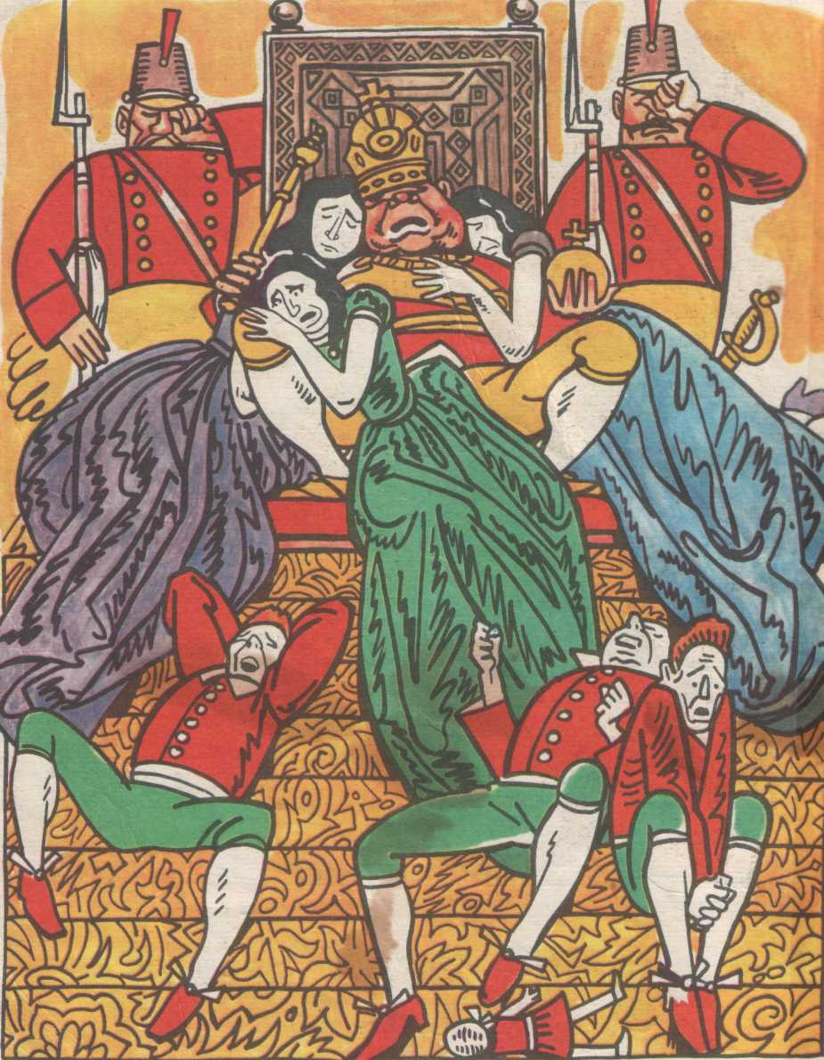

Сльозолий.  
І колись в країні тій  
Був на троні цар Плаксій.  
В Плаксія було три дочки   
І плаксивих три сини

2.

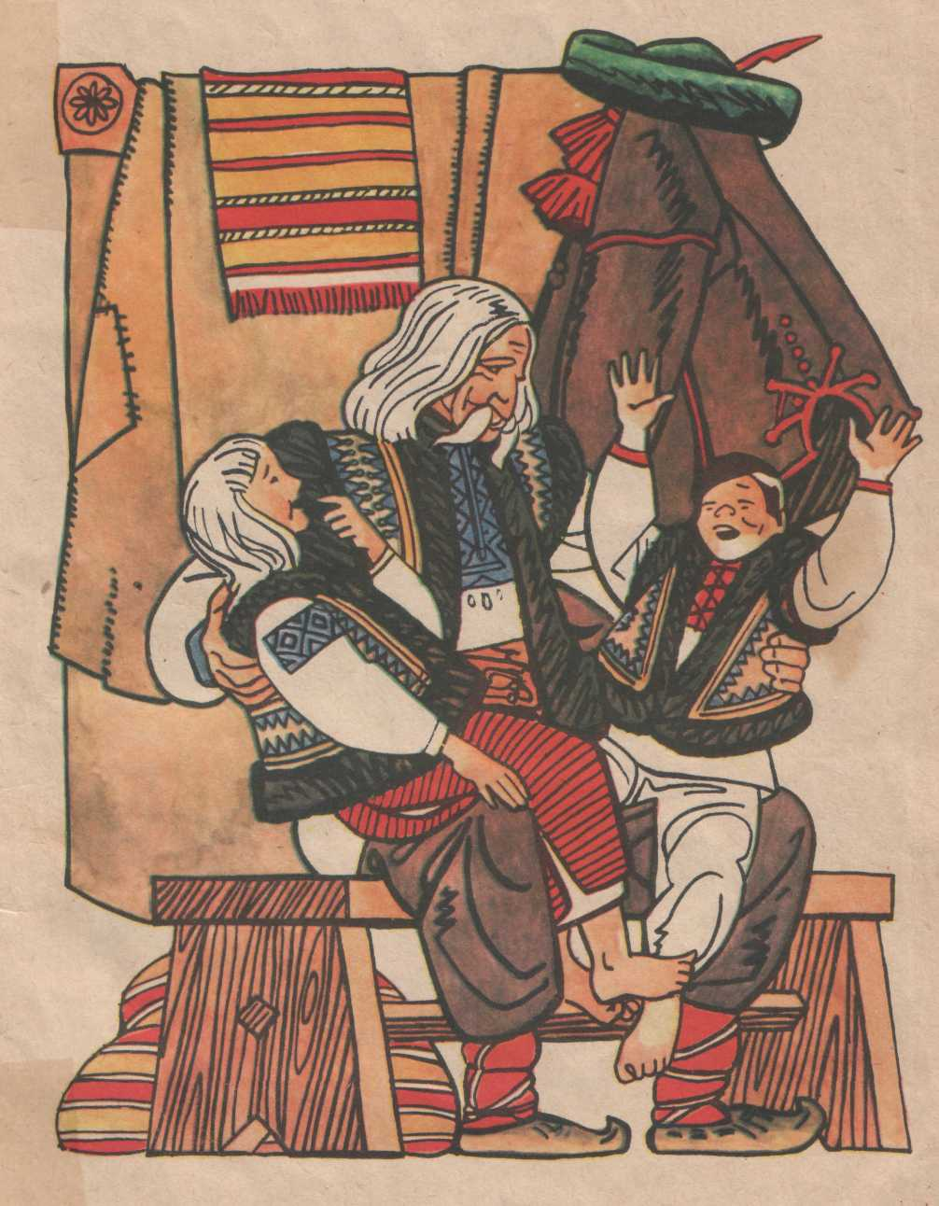

Але в тому диво-царстві,  
Зневажаючи закон, Жив у мандрах і митарстві  
Добрий дядько Лоскотон.

3.

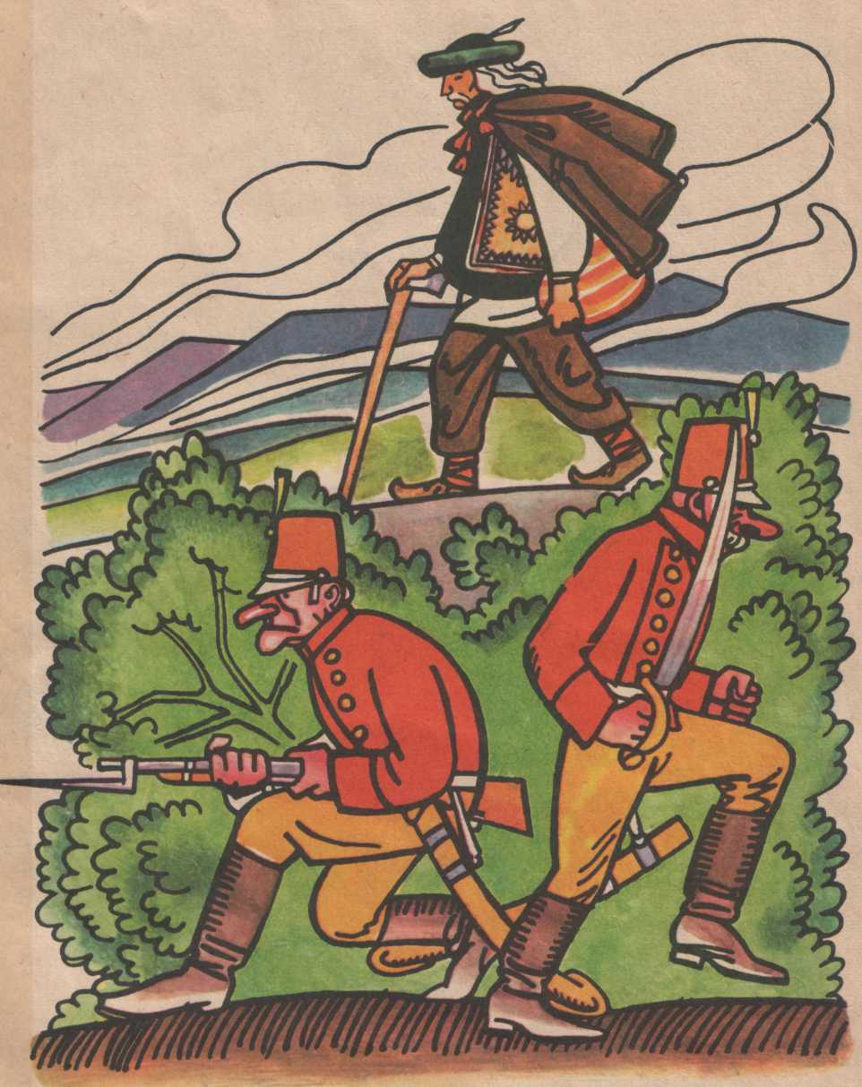І за дядьком Лоскотоном  
Із нагайками в руках  
Охоронці злих законів  
Полювали по хатах.

4.

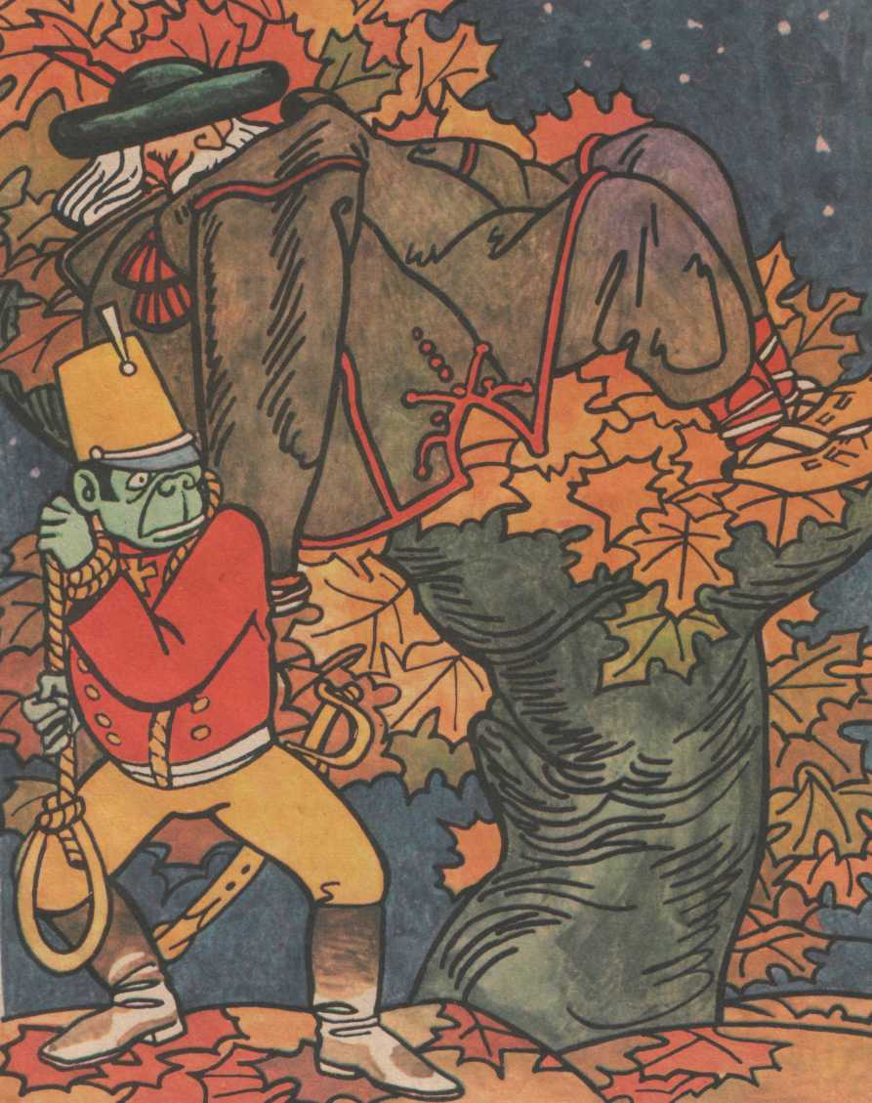

На світанку Лоскотон  
У міцний поринув сон.  
А лукавий капітан  
Підікрався змієм  
Й Лоскотонові аркан  
Зашморгнув на шиї.

5.

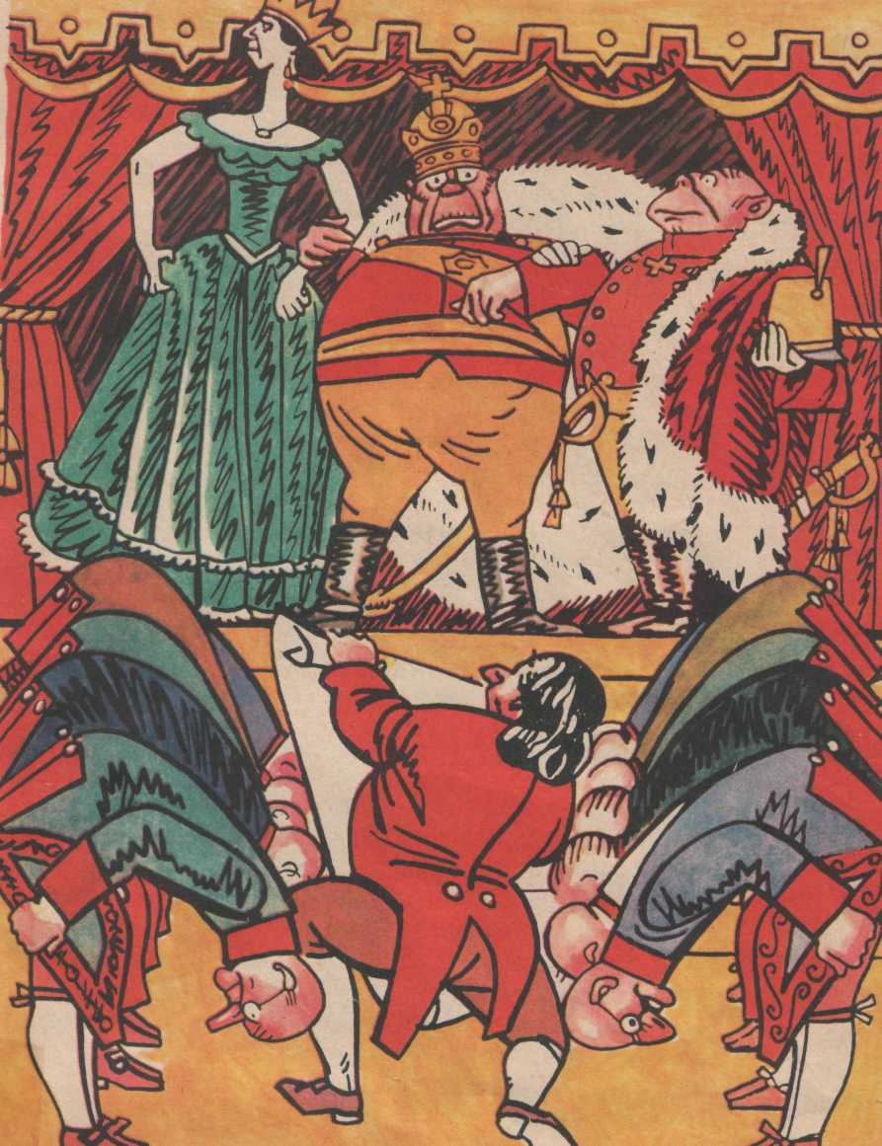

До вінця веде жених  
Висохлу Нудоту…  
Хоч Макака був бридкий,  
А вона ще гірша,   
Їм поет один гладкий  
Присвятив ще вірша.

6.

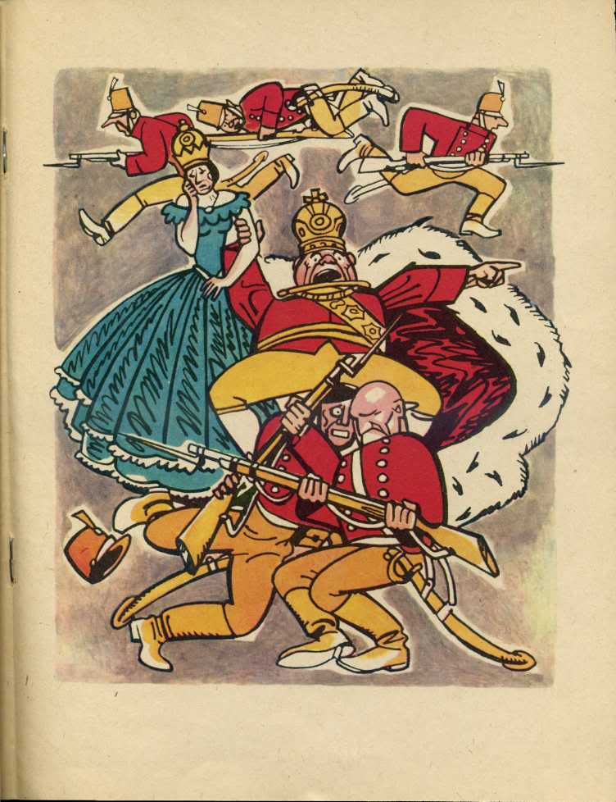

Та поки гуло весілля, То п'яниці вартові  
Напились якогось зілля  
Та й поснули у траві.

7.

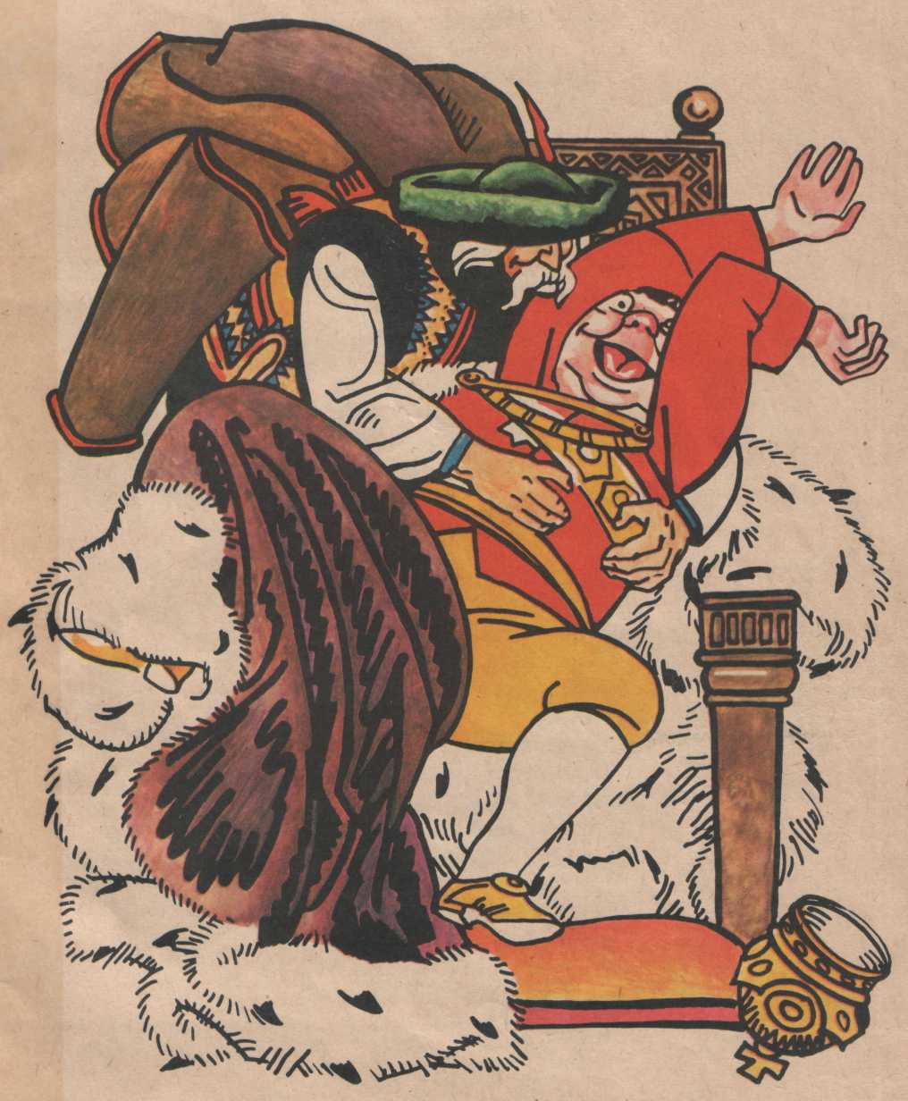

А веселий Лоскотон  
До царя стрибнув на трон…  
Став царя він лоскотати,  
І Плаксій став реготати.